DisarmCache
  - 面向 RAG 的检索器投毒与语义缓存协同攻击及防御研究
研究状态说明。 本文给出完整的问题定义、方法设计、评价协议与防御方案。尚未取得本方法的实测日志，因此第 6 章保留明确的“待测”结果表与可证伪的分析口径，不将既有论文的数据、示意图或推导当作本方法的实验结果。文中“设定”“采用”表示预先确定的实验方案；投稿前须完成实验、据实重写结果摘要，并按目标会议当届模板形成英文稿。

摘要
检索增强生成（Retrieval-Augmented Generation，RAG）通过引入外部证据改善大语言模型的知识访问能力，语义缓存则通过复用相似请求的历史回答降低推理开销。当这两类机制共同部署时，系统正确性不仅依赖当前检索结果，也依赖历史回答的形成过程。现有检索器投毒研究关注通过模型编辑递送反自校正指令，语义缓存攻击研究关注语义近邻匹配引起的错误复用，而检索器污染如何经正常生成与缓存准入转化为跨请求影响，仍需要在统一威胁模型下进行因果测量。本文提出 DisarmCache，一种面向自建 RAG 服务的检索器与语义缓存协同攻击研究框架：离线阶段结合旁路指令优化与局部检索器编辑，在线阶段通过正常请求形成缓存条目，并分别刻画命中路径的历史答案复用和未命中路径的重新生成。针对简单串联难以证明新增贡献的问题，本文进一步设计缓存感知候选选择，以联合考虑错误形成、正常准入和留出开发改写的复用覆盖。本文建立路径分解指标、预算匹配基线及冻结缓存与动态缓存两类实验协议，分析相似度阈值、上下文截断、索引一致性及恢复阶段对风险的影响。在防御方面，本文提出 R2C-Guard，将独立证据核验、缓存来源记录和依赖撤销结合起来，研究安全收益与正常缓存效用之间的权衡。本文提供可复核的方法与实验设计，协同增益、隐蔽性及防御效果仍有待实测验证。
关键词： 检索增强生成；语义缓存；检索器投毒；自校正能力；跨阶段风险；缓存来源追踪

Abstract
Retrieval-augmented generation (RAG) and semantic caching jointly improve the utility and efficiency of large language model services. Their composition also creates a dependency between the integrity of current retrieval and the trustworthiness of historical answers. Existing retriever poisoning studies examine the delivery of instructions that suppress self-correction, whereas semantic cache poisoning studies examine incorrect answer reuse through approximate matching. This paper proposes DisarmCache, a controlled research framework for studying how retriever-induced errors enter a semantic cache through ordinary generation and admission. It separates a cache-hit path that reuses historical answers from a cache-miss path that invokes the potentially compromised retriever and generator. Beyond a naive composition baseline, a proposed cache-aware selection step jointly considers target-answer generation, cache admission, and coverage on held-out development paraphrases. We define path-specific metrics and budget-matched experiments to examine threshold sensitivity, index consistency, benign utility, and post-repair persistence. We further propose R2C-Guard, which combines independent evidence validation with provenance tracking and dependency-aware invalidation. The manuscript specifies the method and evaluation protocol; it does not report unperformed experiments. Quantitative effectiveness, stealthiness, and defense benefits remain to be established.

1 引言
大语言模型的回答可能受到知识时效性、事实记忆偏差与幻觉的影响。RAG 将用户问题与外部检索资料共同交给生成模型，使系统能够访问模型参数之外的信息 [1]。在实际服务中，同一意图经常以多种措辞重复出现，因此语义缓存可以保存问题及回答，并在后续输入达到匹配条件时直接返回历史结果 [4]。这种复用改变了回答的生命周期：一次生成得到的内容可能在多个请求中持续发挥作用，其影响范围不再局限于首次生成时刻。
围绕 RAG 的安全研究已揭示外部证据和检索组件的风险。DisarmRAG 将攻击面从知识库内容进一步扩展到部署前的检索器制品，通过局部模型编辑，使目标问题更容易检索到旁路指令（Bypass Instruction，BI）及错误上下文，从而抑制生成模型在特定配置下表现出的自校正能力（Self-Correction Ability，SCA）[2]。其主要评价对象是检索与生成过程。仅凭该过程中的目标错误率，无法判断加入语义缓存后错误会被放大、被正常缓存覆盖，还是被缓存准入规则阻断。
Cache Me, Catch You 对 LLM 服务框架的缓存风险进行了系统分析，其中 F3 关注 RAG 上下文拼接后的语义模糊匹配 [3]。当不同问题检索到相同或相近资料时，扩展输入在缓存编码空间中可能更加接近，使本不应共享回答的问题发生复用。该工作同时观察到检索资料具有一定纠错作用，使命中回答中的污染比例下降。这一观察为结合研究提供了动机，但它并不等价于“SCA 导致缓存命中率下降”。缓存是否命中由缓存键、相似度计算、阈值和候选条目决定；SCA 直接作用于实际调用生成模型的阶段，首先影响的是新回答是否错误，以及错误能否进入缓存。
因此，本研究关心的不是将两篇论文的成功率相加，而是验证一条完整的依赖链：受污染检索器改变证据和指令分布，生成模型在特定条件下产生目标错误，正常缓存准入接受这一回答，后续合法请求再通过相似度匹配复用该条目。对于缓存未命中的请求，系统仍将进入检索与生成流程，因而可能继续暴露于上游污染。两条路径共同决定端到端风险，却具有不同的失败条件和防御位置。
本文将这一组合框架命名为 DisarmCache。该名称强调检索阶段的自校正抑制可能与缓存阶段的历史回答复用相连接，不预设其在任何阈值、模型或缓存架构下都优于已有方法。尤其是，已有正确条目可能阻止错误种子触发生成；提高阈值可能减少缓存污染命中，也可能把更多请求转入仍然受污染的未命中路径。只报告总成功率会掩盖这些机制差异。
本文围绕四个研究问题组织评价。RQ1：在相同数据、模型和请求预算下，组合是否提高目标错误返回率，其增量来自哪条路径？RQ2：缓存键、上下文长度与匹配阈值如何改变错误形成、准入和复用？RQ3：组合是否保持正常检索效用，并在明确的检测器与误报约束下表现出较低可检测性？RQ4：上游修复后是否存在历史残留，来源追踪与联动失效能否以低于全量清空的效用损失降低风险？
本文拟议贡献包括三个方面。首先，建立检索器污染到语义缓存复用的系统模型，区分两类缓存位置，并给出命中路径与未命中路径的精确分解。其次，在复用 DisarmRAG 既有模块的基础上，设计以缓存写入和开发改写覆盖为目标的候选选择，使用朴素串联消融检验新增设计是否必要。最后，提出 R2C-Guard 防御与恢复协议，把当前回答核验和历史依赖撤销统一评价。模型编辑、BI 优化和缓存相似匹配本身均有既有工作基础；本文不将它们重新命名为原创技术，也不在实验完成前主张首次发现或显著优越性。

2 背景与相关工作

2.1 RAG 流水线与语义缓存
设用户问题为 $q$，知识语料为 $D$，知识检索器为 $R_{θ}$，生成模型为 $G_{ψ}$，系统提示为 $s$。检索器返回前 $k$ 个文档组成的有序集合 $D_{q}$，拼接函数 $f$ 将问题、文档及固定模板组织为生成输入。无语义缓存时，回答为
语义缓存保存条目 $c_{i}=\left(z_{i},a_{i},m_{i}\right)$，其中 $z_{i}$ 是缓存键向量，$a_{i}$ 是完整回答，$m_{i}$ 是来源和版本等元数据。缓存编码器 $E_{c}$ 与知识检索器具有不同职责：前者判断历史回答是否可能复用，后者在知识库中查找资料。二者可以使用不同模型；主实验将二者独立部署并冻结 $E_{c}$，避免将检索器编辑误解为缓存向量也被直接修改。
本文区分两种部署位置。前置缓存以问题构建键，命中后跳过检索和生成；后置缓存先检索，再用问题与上下文构建键，命中后通常只跳过生成。相应键定义为
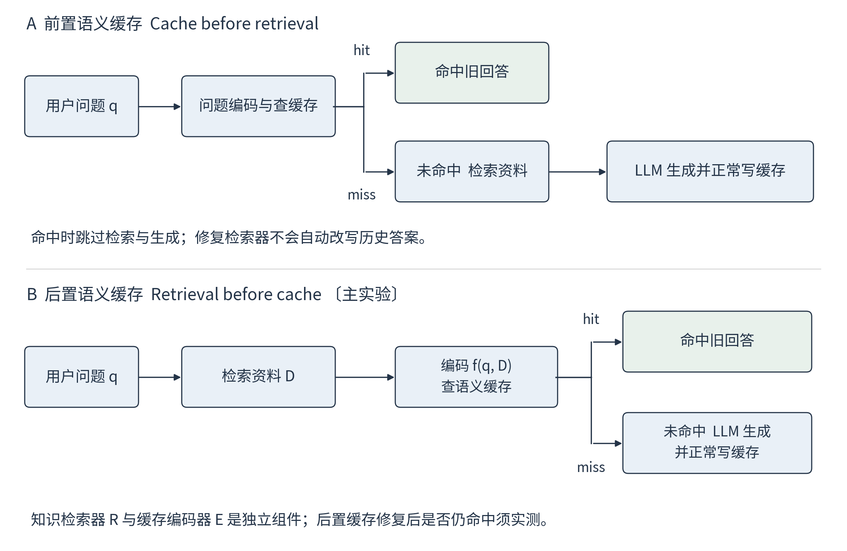
图 1 两类语义缓存位置及其调用边界。B 为 F3 相关主实验架构，A 用于外部有效性检验。
对于可访问且未过期的候选集合 $C_{q}$，主实验采用确定性的最高分选择。若采用归一化向量的余弦相似度，则令
候选集合为空时，定义 $H\left(q\right)=0$。完整输出为
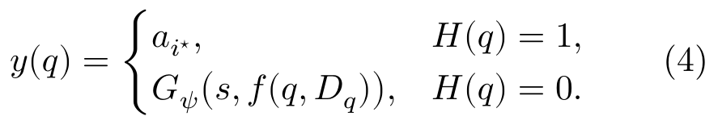
式（3）是本文统一实验的匹配定义，并非所有 GPTCache 配置的默认行为。GPTCache 支持可替换的编码、相似性评价和后处理组件 [4,12]。如果复现配置使用距离分数、重排序或随机候选选择，必须记录真实评分范围、归一化与接受规则，不能直接将库中的 similarity_threshold 数值等同于原始余弦阈值。为避免歧义，本文在日志中同时保存原始检索距离、最终评价分数和接受决定。
本文的语义缓存保存完整回答，不是 Transformer 的注意力 KV 缓存，也不是存储原始文档向量的知识库。关闭语义缓存只需绕过回答缓存模块，并不需要更换生成模型。模型内部 KV 缓存可继续用于正常推理，只要所有对照保持一致。

2.2 DisarmRAG 检索器投毒与自校正能力
SCA 在本文中指模型面对错误检索资料时拒绝错误结论、指出冲突或给出正确答案的可观察能力。它受到问题难度、模型知识、上下文构成和系统提示影响，不是所有模型都具备的固定属性。单纯拒答与主动纠错分别记录；模型提到错误答案但随后否定它，不计为攻击成功。
DisarmRAG 通过两类机制削弱这一能力 [2]。其一，在代理评价环境中迭代优化 BI 与模拟防御提示，使 BI 更容易在不同自校正提示下诱导目标回答。其二，训练超网络式模型编辑器，将梯度信息映射为局部参数更新，促使目标问题与 BI 的检索表示接近，同时约束正常问题和邻域问题的表示变化。该设计建立在对比学习与模型编辑方法之上 [5,6]。
BI 是可被检索的文本对象，不是权重中凭空出现的一段文档。攻击者仍需使 BI 及错误上下文进入随后被索引的候选语料。权重编辑解决“这些文本能否被检索”的问题，生成模型是否遵循其中的指令则是另一个事件。本文因此分别记录 BI 召回、错误上下文召回、最终错误回答及缓存写入，避免用中间指标替代端到端结果。
DisarmRAG 扩展版的主要评价按目标问题分别编辑检索器，并补充讨论多目标编辑 [2]。本文先沿用单目标独立实验单元，随后把“一个固定模型同时支持多个目标”列为单独扩展实验。逐题切换权重的平均结果不能被解释为同一个部署模型的多目标能力。

2.3 F3 语义模糊缓存攻击及其边界
F3 的关键在于缓存匹配对象由 $q$ 变为 $f\left(q,D_{q}\right)$。当文档部分占据较大输入比例，或者不同问题共享相近上下文时，问题间的事实差异可能被缓存编码弱化。两个问题可以在语义上接近，却因实体、时间、否定关系或数字不同而不应共享回答。高相似度仅说明编码器认为输入相近，不保证答案等价。
Cache Me, Catch You 的 F3 原始实验采用 top-3 检索、由 799 条客服对话构建的知识库和 0.6 的缓存阈值。作者报告 RAG 拼接后相似度整体上移，同时命中回答中的污染比例降至 92%，并将后者归因于检索文档的纠正作用 [3，第 10 页]。这些数据属于原论文的客服场景；它们既不是本研究测量结果，也不能直接作为 DisarmCache 在事实问答上的对照数值。
该纠错现象支持一个待检验的机制假设：如果检索器污染进一步降低错误生成阶段的纠错概率，可能有更多目标错误通过正常流程进入缓存。然而，纠错减少不必然提高缓存命中率；缓存命中增加也不必然提高目标错误返回率。正确答案可能同样占据高相似度条目，错误条目也可能因准入、淘汰、权限或截断而无法被后续问题命中。
本研究不预设 SCA 是 F3 的唯一瓶颈。为验证其作用，需要在固定问题、资料、候选缓存和阈值的条件下，对照无 BI、固定 BI 和优化 BI，观察新生成答案中的纠错率如何变化；再在相同缓存快照上测量复用。若前一阶段没有变化，就不能以“抑制 SCA”解释后一阶段的增益。

2.4 研究定位与已有防御
与检索器投毒和 F3 相邻的工作包括 When Cache Poisoning Meets LLM Systems [7]。它与 Cache Me, Catch You 是两篇不同的 NDSS 2026 论文，前者研究语义缓存污染及持续性，并提出依据当前问题与缓存回答的条件困惑度进行检测。因此，缓存持续性和问题—回答一致性检查都不应被当作本文独有贡献。本文的重点是受污染检索器留下的来源依赖、两条运行路径的可解释测量，以及上游修复与缓存撤销之间的联动。
表 1 研究定位。第三列为本文需要验证的增量问题，不表示其他工作完全没有相关讨论。
研究或对照 | 主要控制对象 | 本文需要补充的测量
DisarmRAG [2] | 部署前检索器及可被索引文本 | 错误回答的正常入缓存、复用和修复残留
F3 [3] | 正常请求触发的语义模糊缓存复用 | 上游检索器污染与命中／未命中路径分解
语义缓存投毒及防御 [7] | 请求与历史回答的语义匹配 | 检索来源依赖及联动恢复的增量价值
朴素串联 | 固定 DisarmRAG 后直接接缓存 | 缓存感知候选选择是否真正优于简单拼接
DisarmCache | 上述流程的统一受控组合 | 协同增益、成本、失败边界与防御效用

3 威胁模型与研究假设

3.1 系统范围与攻击目标
研究对象为自建、可重复部署的文本 RAG 服务，缓存共享范围限定为同一授权命名空间。攻击目标是在正常用户提交目标事实的留出改写时，使系统最终确认预先指定的错误答案 $a^{⋆}$，而非正确答案 $a^{+}$。主任务采用客观、封闭答案的事实问答，以便将目标错误、一般错误、纠错、拒答与不确定回答区分开。
定义事件 $A\left(q\right)$ 表示最终回答明确支持 $a^{⋆}$，且没有同时给出正确答案或否定该错误。对于同时包含两个答案的复杂回答，使用固定判定器和人工复核；仅出现目标字符串不算成功。主分母包含所有预先登记的目标测试请求，并另外报告干净系统原本能正确回答的子集。后者用于区分攻击诱导错误与原有知识缺陷，但不能替代完整分母。

3.2 攻击者能力与不可控部分
本文采用部署前检索器供应链污染模型。攻击者在受控环境中获得检索器白盒访问权，可构造将被实验服务加载的编辑版本；也可提供经过正常收集流程进入实验语料的 BI 与错误上下文。主实验额外允许有限次普通服务请求用于缓存填充，但不赋予数据库写权限。这项在线种子请求能力较 DisarmRAG 原始离线模型有所扩展，必须在比较时明确。
生成模型参数、部署系统提示、缓存编码器、缓存准入与匹配实现、权限控制以及防御控制面均不由攻击者修改。离线 BI 优化使用代理生成模型和公开的模拟自校正提示；若额外开放目标服务反馈进行适应性优化，应另列增强能力实验，并将全部反馈调用计入预算。观察测试日志是评估者权限，不代表攻击者在现实中可以访问这些日志。
表 2 主实验权限边界。直接预置错误条目仅用于缓存层阳性对照，不能替代端到端攻击实验。
组件或行为 | 主实验能力 | 约束与归因
检索器制品 | 部署前局部编辑 | 测试期不按请求更换权重
候选语料 | 提交受控文本供索引 | 不任意改写既有可信文档
生成模型与系统提示 | 不可修改 | BI 优化采用代理环境
缓存编码器与评分 | 独立冻结 | 不把检索权重编辑当作缓存编码编辑
种子请求 | 有限次普通调用 | 成功与失败尝试均计入预算
缓存数据库 | 无直接写权限 | 错误条目必须来自实际生成与正常准入
防御元数据与撤销表 | 不可篡改 | 由可信控制面维护

3.3 索引一致性与实验单元
稠密检索依赖查询编码与文档索引的一致性。如果编辑后的模型同时承担查询和文档编码，继续使用旧索引会引入额外的表示错配。主实验将每个检索器快照与其重编码索引绑定，记录模型摘要、文档编码器摘要、语料版本和索引摘要。只编辑查询分支、冻结文档分支的方案属于另一种明确声明的结构，不能在复现中默默替换。
单目标实验单元由一个目标事实、一个固定检索器快照、一个匹配知识索引、一个独立缓存实例和一组未见改写构成。不同目标不共享被污染缓存，以避免顺序污染。多目标实验则从开始到结束使用同一模型与同一缓存，并独立报告目标间干扰。两类实验结果分别展示。

3.4 可证伪假设
H1 为错误形成假设：在固定错误上下文和生成条件下，编辑检索器与 BI 的组合增加目标错误生成概率，并降低可观察纠错率。H2 为缓存传播假设：通过普通调用形成的错误条目能够被未参与优化的正常改写命中。H3 为协同增益假设：在相同能力和预算下，缓存感知选择优于朴素串联，而非仅依赖更多候选或更多查询。H4 为残留假设：恢复检索器与语料之后，某些架构仍可能返回历史错误；这一现象受缓存位置、版本键和失效机制限制。
任何一项假设都允许不成立。例如，BI 可被检索却未进入生成上下文，或者缓存编码截断了用户问题，都会改变观察结果。本文把这些情况作为机制边界记录，而不只汇总成功样本。

3.5 研究伦理与可复核性
所有实验在研究者授权的离线环境或自建服务中完成，数据以公开问答和虚构事实为主，不向真实用户传播错误内容。实验制品用明确标签隔离，发布材料优先包含配置、指标计算、脱敏日志和受控评测样例。记录研究对象、权限范围与结果状态是为了使威胁模型可复核；防御研究目的不能替代能力假设，也不能成为夸大攻击效果的依据。

4 DisarmCache 攻击设计

4.1 整体架构与跨阶段依赖
DisarmCache 包括离线构造与在线运行两个阶段，如图 2 所示。离线阶段准备目标事实、错误答案与受控上下文，迭代产生 BI 候选，并通过超网络编辑形成固定检索器。在线阶段只提交普通种子请求，由系统自行完成检索、生成和缓存准入。评价阶段使用未参与候选选择的正常问题改写，观察其沿命中或未命中路径获得的最终回答。
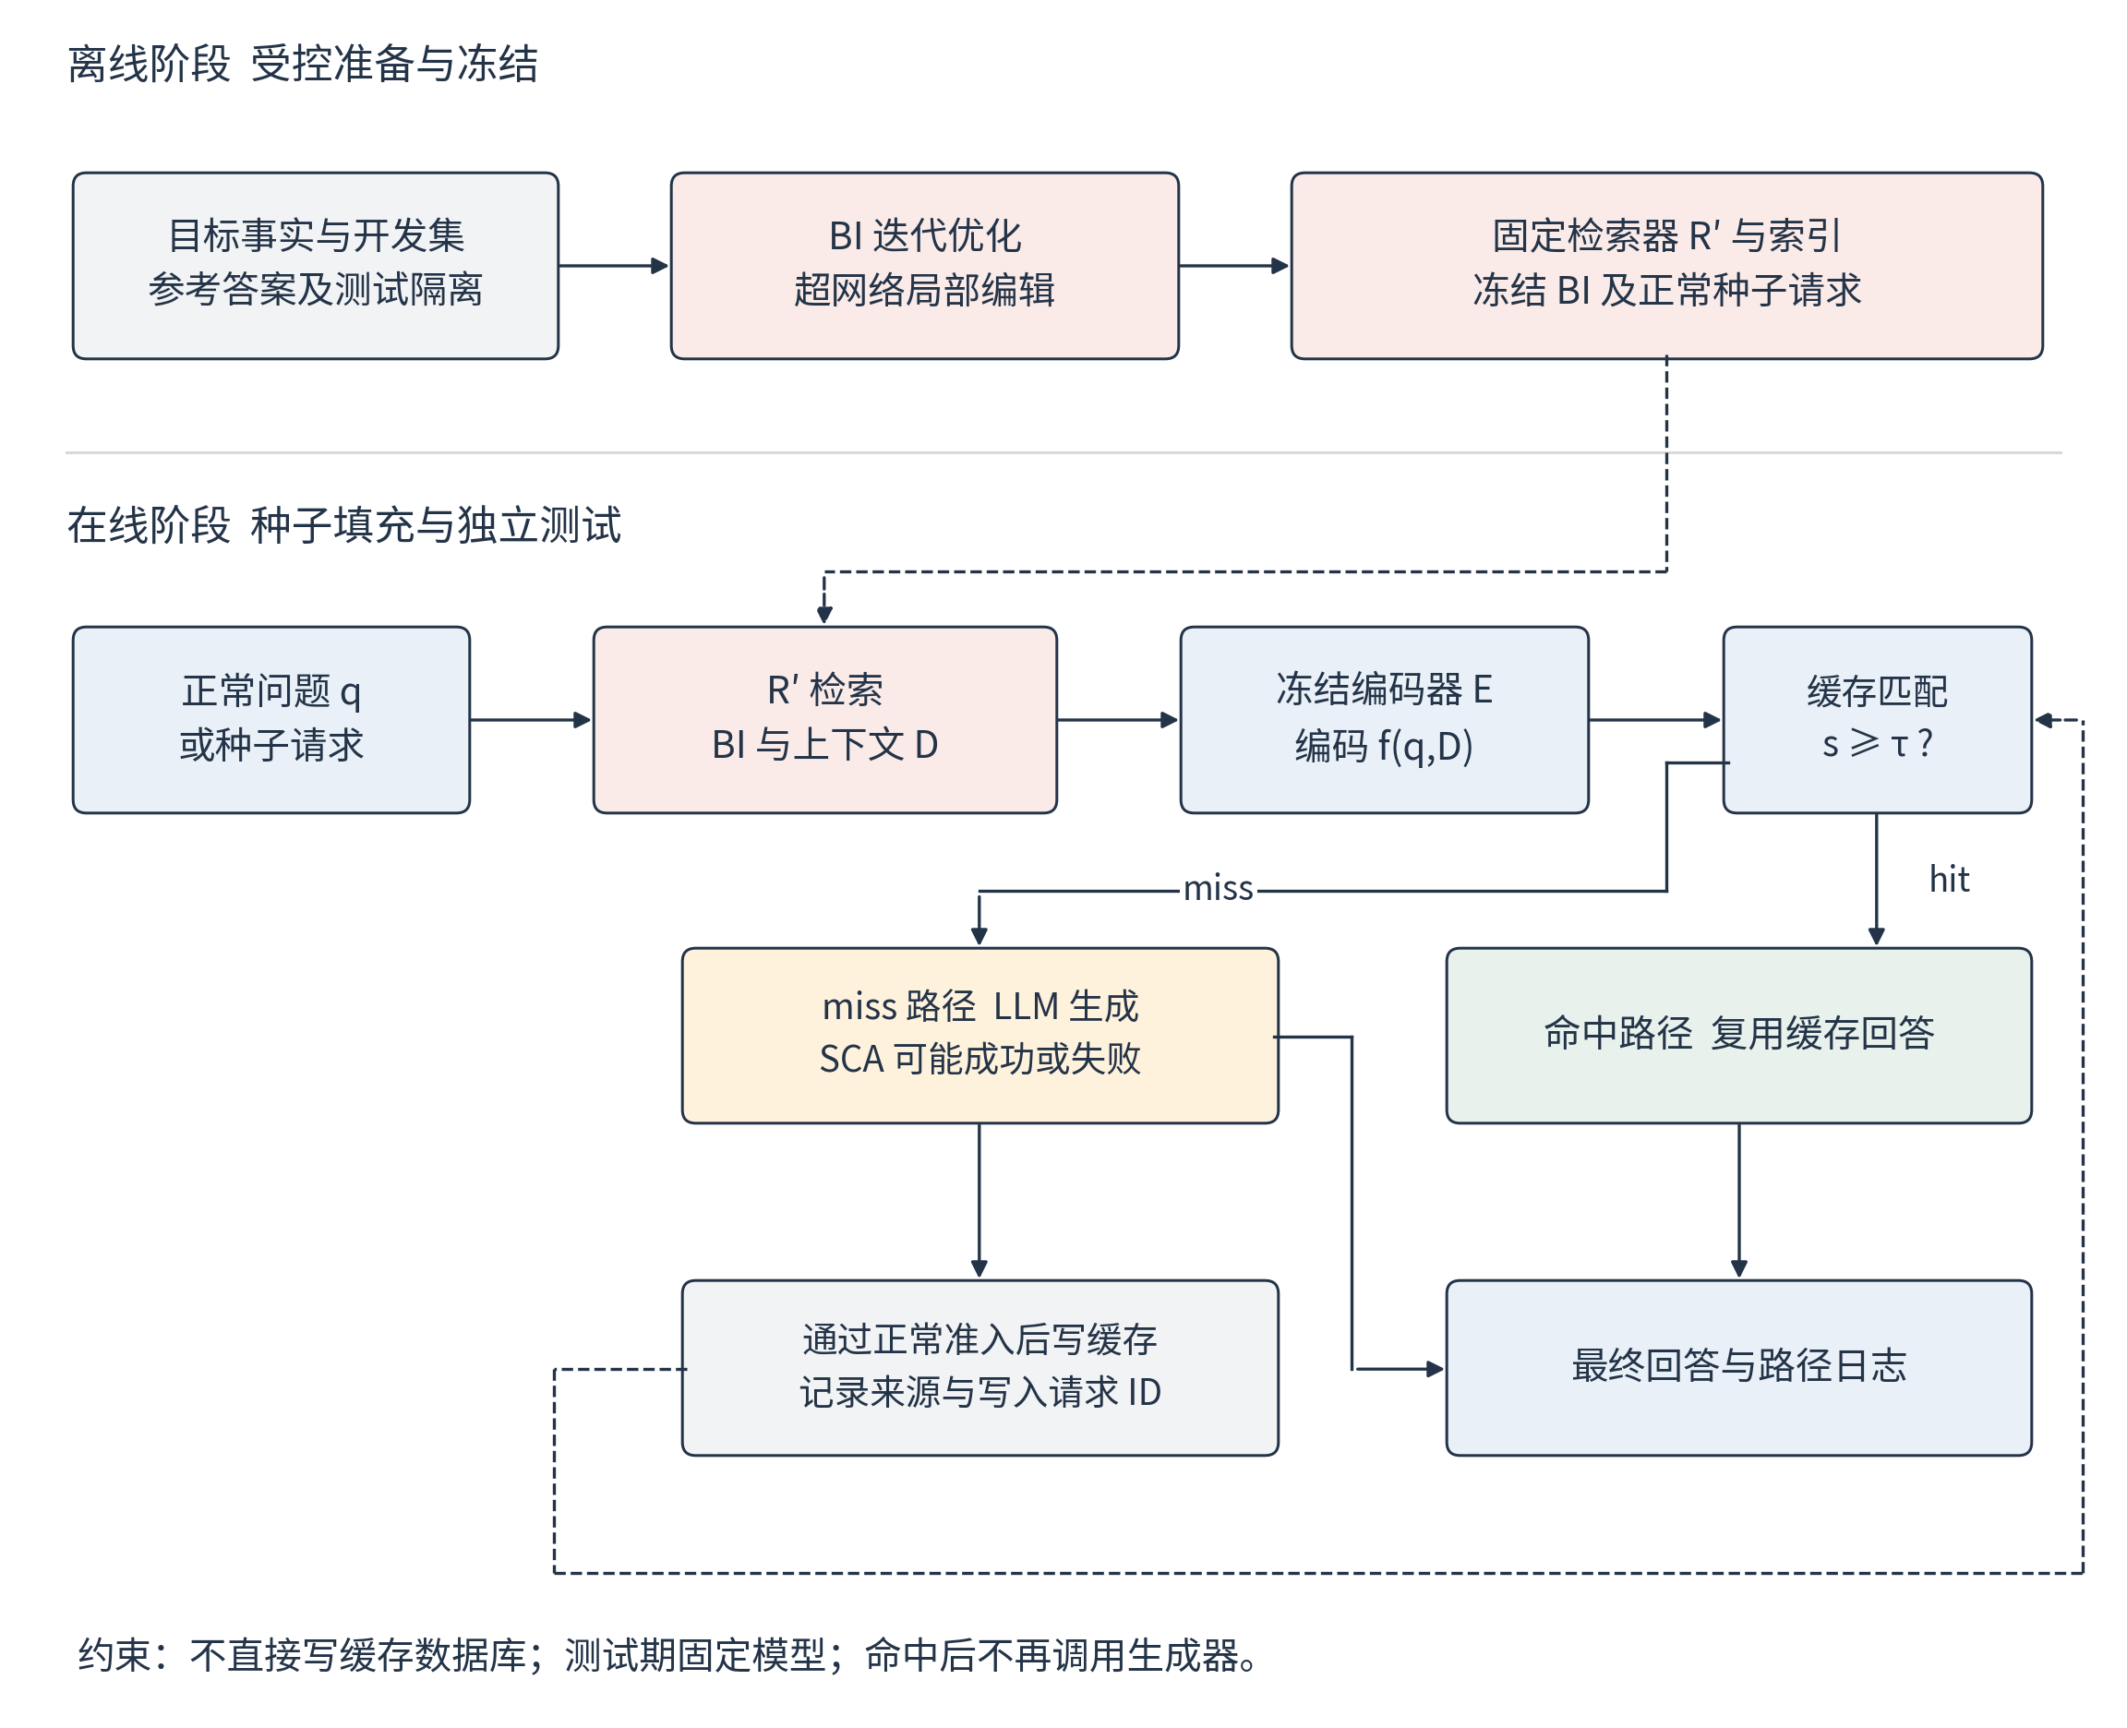
图 2 DisarmCache 整体架构。虚线表示制品装载或正常缓存写回；错误结果必须经过真实生成与准入，不能直接植入数据库。
这一组合有三个可能的断点。首先，检索器未必成功递送 BI 与错误证据；其次，生成模型可能纠错或缓存准入可能拒绝写入；最后，即使错误条目已经存在，正常改写也可能命中其他条目。完整传播要求这些事件按顺序发生，不能依据单独的 BI 召回率推断最终效果。
定义 $B$ 为 BI 及相关错误上下文进入最终生成输入，$F$ 为种子请求产生目标错误，$W$ 为错误回答经正常规则写入，$U$ 为测试改写复用该错误。传播概率可用条件链表达：
式（5）不作独立性假设。各因子都可以通过相应阶段日志估计，但单因素估计来自不同配置时不能直接相乘。本文优先报告完整事件的实测频率，同时用条件因子定位传播失败的位置。

4.2 离线检索器投毒模块
超网络局部编辑。 本文复用 DisarmRAG 的基本思想，用训练好的编辑器将局部梯度转换为检索器参数更新 [2]。设 $g_{θ}\left(x\right)$ 为用于本节解释的归一化检索表示，$q_{v}$ 为目标问题，$b$ 为 BI，$q_{n}$ 为邻域问题，$b_{n}$ 为正常邻域指令。令 $u_{xy}=g_{θ′}{\left(x\right)}^{⊤}g_{θ′}\left(y\right)/T$，其中 $T$ 为训练温度。一个对称的对比目标可写为
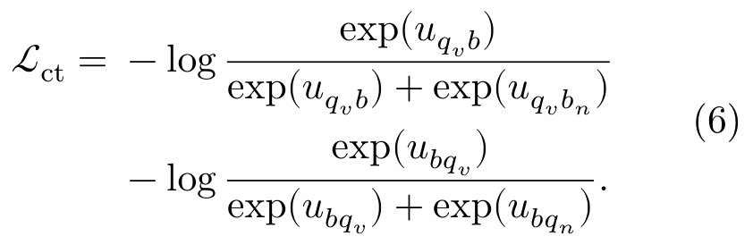
为限制正常语义结构的改变，使用问题及邻域集合 $N$ 上的稳定约束：
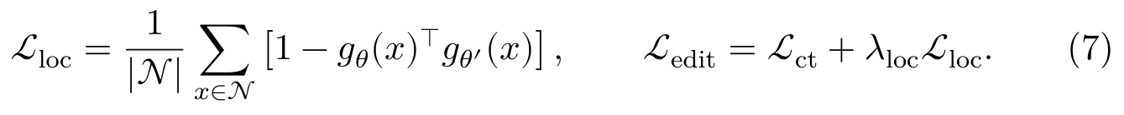
超网络更新抽象为
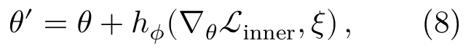
其中 $ϕ$ 为编辑器参数，$ξ$ 表示实现使用的局部激活或梯度因子，$L_{inner}$ 是生成编辑信号的内层目标。编辑器训练阶段通过编辑后的损失优化 $ϕ$；应用阶段冻结编辑器，由目标样本生成局部更新。式（6）—（8）用于说明本文采用的编辑接口与约束，并非宣称发明新的 MEND 算法。精确复现轨应遵循原实现的归一化、可编辑层、梯度因子与损失约定；若采用上述统一形式，应明确标为本文适配版本。
邻域样本的作用是限制副作用，不应全部选择远离目标的问题，否则难以检验局部性。本文同时采集语义相近且答案相同的问题、相近但答案不同的问题及无关问题。前者用于估计预期覆盖，后两类用于检验误扩散。用于局部性约束的开发样本与最终测试改写保持隔离。
BI 迭代优化。 BI 优化沿用已有工作的代理攻击—防御提示池思想 [2]。攻击候选以输出约束、上下文依赖和知识使用等控制意图为组成因素；模拟防御候选鼓励识别资料冲突与核验事实。每轮在开发样本上记录纠错、目标错误、其他错误与拒答，按预设预算保留候选。本文不将拒答自动算作攻击成功，也不通过限制最终输出只能包含一个词来人为排除纠错表达。
本文用公开或自建的代理环境完成这一步，并保存每轮候选数、模型调用数、输出 token 数和选择分数。目标服务实际系统提示在主模型中不可见；最终测试另用未参与优化的自校正提示族，检验是否只对某一种提示过拟合。
原有模块与新增模块的边界。 单纯把编辑检索器接到 GPTCache 上定义为 Naive-Compose。DisarmCache 在其上增加候选选择：针对每个已产生的候选组合，在本地代理缓存中实际执行种子生成、准入和开发改写回放，选择能够形成可复用错误条目且正常效用损失可控的组合。它不要求修改冻结的缓存编码器，也不把目标测试集用于选择。
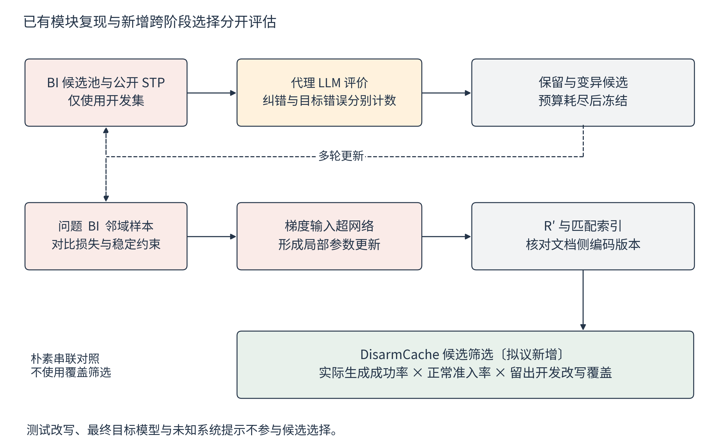
图 3 离线模块与新增选择步骤。上部和中部复用既有 BI 优化与模型编辑思想，下部为需要单独验证的缓存感知候选选择。

4.3 在线缓存污染与双路径行为
种子填充。 从相同正常预热快照开始提交种子请求，逐次记录它是否命中已有缓存、是否真正调用生成器、生成结果是否为目标错误，以及是否新增缓存条目。若种子命中正确条目，攻击者本次没有形成新的错误缓存，应计为失败或零新增，而不能强制绕过命中规则后仍称为普通请求攻击。
命中路径。 对留出改写 $q$，系统先按架构构建缓存键。若命中污染条目，历史回答直接成为最终输出。对标准“命中即返回”的缓存，生成模型未执行，因此无法在该请求中重新进行 SCA。若服务在返回前调用独立核验模型，则该模型属于防御链路，调用成本和决策结果都需要单独记录。
未命中路径。 如果无候选通过阈值或防御复用规则，系统进入生成阶段。只要上游检索器仍然是受污染版本，该阶段仍可能检索 BI 与错误上下文。不过，这是一条条件性风险路径，而非保证成功的“兜底”。未命中样本往往比命中样本更难，不能把无缓存条件下的平均 ASR 直接代入未命中子集。
设 $h=P\left(H\right)$，$a_{H}=P\left(A∣H\right)$，$a_{M}=P\left(A∣¬H\right)$，由全概率公式可得
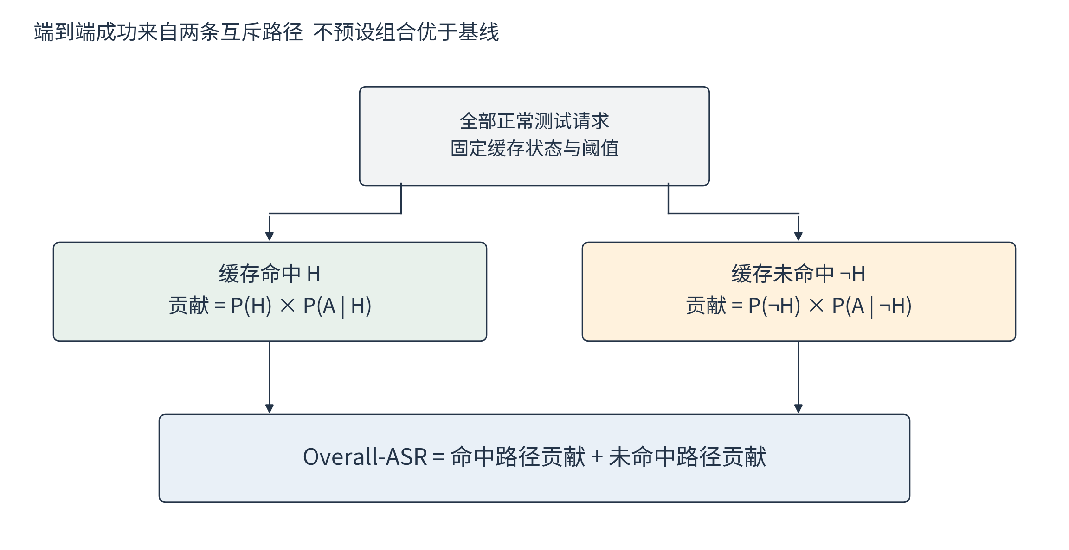
图 4 端到端攻击成功率的路径分解。两条路径互斥，贡献之和等于总体目标错误率；图中没有实测数值。
式（9）意味着总体成功率位于两条条件成功率之间。组合的优势可能体现在减少重复生成成本、扩大请求覆盖或延长历史影响，而不必表现为比无缓存 DisarmRAG 更高的总体 ASR。若正确缓存条目占据大量命中，缓存甚至可能降低错误返回率。本文将这类负向结果作为有效发现报告。

4.4 缓存感知候选选择
仅按单次生成错误率选择 BI，可能忽视缓存准入与后续覆盖。例如，一个长 BI 能诱导代理模型生成错误，却使拼接输入超过编码器上限；或者种子写入成功，但其键距离正常改写很远。为此，候选评价必须在实际缓存接口上完成，而不以检索空间中的问题—BI 相似度替代缓存覆盖。
令 $p$ 表示一组固定的 BI、编辑设置和种子请求方案，$V_{dev}$ 表示未参与该候选构造的开发改写。定义 $S_{p}\left(q\right)$ 为“候选产生的目标错误经正常准入进入缓存，且开发改写 $q$ 复用该条目并最终确认目标错误”的联合指示量。候选选择目标为
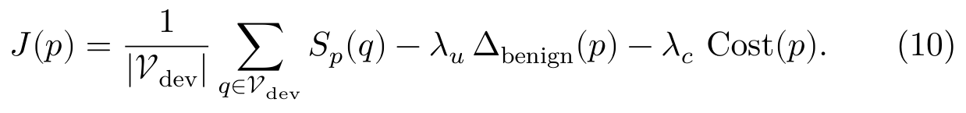
其中 $Δ_{benign}$ 表示正常检索或回答效用下降，Cost 包括代理查询与编辑成本。代价项先按预先规定的尺度归一化，权重只在开发集确定。候选预算相同的消融实验中，可把成本项固定为约束，直接比较联合覆盖与仅按生成错误率排序。
该选择是本文提出、尚需验证的新增设计。它只在代理环境中利用可测的缓存行为，不假设能够读取目标服务内部缓存。在白盒自建系统中实施评价是研究者的测量权限；若把真实部署缓存的反馈用于选择，就必须另行声明攻击者具备该反馈能力。
为检验增益是否仅来自额外搜索，Naive-Compose 与 DisarmCache 使用相同候选池、种子数量和代理调用总预算。前者按照单次目标错误率选取，后者按照式（10）选取。若二者差异的配对置信区间覆盖零，则不能将缓存感知选择作为已验证的有效改进。

4.5 算法与运行不变量
算法 1 受控 DisarmCache 构建与评价。
1. 划分编辑器训练事实、开发事实、目标事实及其独立测试改写；冻结正确答案和目标错误标签。
2. 在代理环境构造有限 BI 候选，并记录每次候选生成与模型调用成本。
3. 对各候选执行局部编辑，绑定对应文档索引；在开发正常任务上检查效用约束。
4. 从同一正常缓存快照开始，通过普通请求执行种子填充；记录生成、准入和重复命中。
5. 用开发改写计算式（10），按固定规则选择候选；随后冻结模型、索引、BI 与种子方案。
6. 对每个测试阈值建立独立缓存副本；主实验固定条目集合并冻结写入，回放未见正常改写。
7. 记录最终答案、候选 ID、最终服务路径及来源链，计算路径指标与置信区间。
8. 在独立动态实验中开放正常写入和淘汰，再进入恢复阶段，比较保留、清空及依赖撤销。
运行不变量包括：测试期间不修改目标标签；不以真实测试反馈更新候选；不把直接插入缓存的结果归入主 ASR；不删除失败种子；不跨实验单元复用污染缓存；不在表格中将“没有发生命中”的条件 ASR 填成零。以上约束使统计量能够对应到明确的攻击能力和系统状态。

4.6 阈值变化与恢复阶段的分析预期
对固定缓存、固定候选选择及确定性评分，设 $s_{max}\left(q\right)$ 为最高匹配分数。若 $τ_{2}>τ_{1}$，则通过高阈值的请求集合包含于通过低阈值的请求集合，因而总命中率不增加。这一结论来自集合包含关系，并不是需要通过实验“发现”的算法性质。
但总体 ASR 的变化还取决于路径条件分布。提高阈值会改变进入两条路径的样本集合，因此 $a_{H}$ 和 $a_{M}$ 通常也会变化，不能假定它们恒定。动态写入时，阈值还会改变缓存内容与淘汰顺序，连固定快照下的简单单调性都不能直接套用。本文把冻结快照实验与动态系统实验分开，以区分匹配规则效应和状态演化效应。
恢复实验首先恢复干净检索器、匹配索引与可信语料，并停止攻击种子流量。前置缓存可能继续命中旧键；后置缓存的键可能因上下文变化而偏移，从而自然避开部分旧条目。若没有观察到残留，应报告其消失条件，而不能把前置架构的结论强行推广到后置架构。

5 实验设置

5.1 数据集与分割
实验采用两条互补轨道。原设置复现轨按照两篇原论文分别运行，主要检查实现是否接近其报告行为。统一比较轨固定任务、模型、缓存、上下文和预算，比较移植后的机制。F3 原始客服推荐目标与事实问答目标并不相同，因此统一比较中的 F3 必须标为 F3-Adapted，不能把原文 92% 的命中后污染比例与本文 Overall-ASR 直接绘在同一柱状图中。
主要事实问答使用 Natural Questions（NQ）[8]，跨任务验证使用 HotpotQA [9]；正常检索效用使用 BEIR 中与目标集隔离的任务 [10]。初始规模设为 NQ 100 个目标事实、HotpotQA 100 个目标事实，每个事实准备 10 个经校验的测试改写。前期可用 20—30 个目标验证链路，但该小规模结果不代替完整主实验。
编辑器训练采用与测试目标分离的 100 个开发训练事实。目标感知编辑允许使用每个目标的一个规范问题及目标答案，这与“未见目标迁移”不同；最终测试只检验未参与优化的表述。BI 的通用优化、阈值选择和防御校准采用独立开发事实；目标相关种子只能使用预先声明的规范问题及独立开发改写，不能访问最终测试改写。
每个事实另构造少量“相似但答案不同”的干扰问题，例如同一系列的不同季数、同一实体的不同年份，以及带否定词的问题。人工核对答案仍适用、改写未泄露错误答案，并按事实或实体组去重。合成虚构事实用于完整控制正确答案，公开事实用于外部有效性，两者分表报告。
表 3 预先设定的数据规模。所有数量为实验计划，实际筛选数量及排除原因须随日志公开。
数据部分 | 预设规模 | 用途与隔离要求
编辑器训练事实 | 100 个 | 学习编辑接口，与最终目标分离
开发与防御校准事实 | 不少于 100 个 | 候选选择、阈值及检测器校准
NQ 目标事实 | 100 个 | 每目标 10 个未见测试改写
HotpotQA 目标事实 | 100 个 | 独立跨任务结果，不与 NQ 混合平均
正常问答与干扰问题 | 不少于 1000 条 | 正常准确率、误复用与误拦截
BEIR 正常任务 | 至少 3 个子集 | nDCG@10、Recall@100 与跨域效用

5.2 模型与系统配置
主实验选用 Qwen2.5-7B-Instruct 作为可固定权重的本地生成模型 [11]，使用同系列另一规模或另一开放权重模型进行迁移验证。模型选择用于保证复现便利，不意味着它代表所有生产服务。生成温度设为 0，固定最大输出长度、上下文预算和推理后端；如果使用量化，所有基线采用相同量化方案，并记录显存和吞吐。
知识检索器采用 Contriever 与 Contriever-MS MARCO 变体 [5]。原设置复现轨分别保留 DisarmRAG 的检索参数和 F3 的 top-3 配置；统一比较轨主设 $k=5$，另做 $k=3$ 的敏感性实验。缓存框架采用 GPTCache [4]，缓存编码器与知识检索器分离。原 F3 轨使用原论文所述编码配置，统一轨明确指定编码器权重、tokenizer、最大输入长度、池化和归一化规则。
后置缓存输入可能超出编码器长度，因此必须记录实际保留的 token 区间，尤其确认末尾问题是否被截断。主实验固定“问题与文档各自的 token 预算”，使问题完整保留；原设置复现保留其原截断方式并单列结果。如果仅因问题被截断导致高匹配，结论应是缓存键构造缺陷，不能全部归因于 BI 或检索器编辑。
表 4 主实验配置表。实际硬件型号、软件版本及模型 revision 在运行前锁定，不在未执行时虚构填写。
配置项 | 主实验设定 | 必须固定或报告的细节
生成模型 | Qwen2.5-7B-Instruct | 权重 revision、量化、温度、上下文与输出预算
知识检索器 | Contriever | 可编辑层、编辑器快照、查询与文档编码方式
知识索引 | 与模型绑定的稠密索引 | 语料摘要、切块、top-k、重编码及归一化
回答缓存 | GPTCache | 软件提交号、存储与候选选择、准入、TTL、容量
缓存编码器 | 与知识检索器独立 | 模型版本、tokenizer、截断位置、池化
相似度扫描 | 0.60 至 0.95，步长 0.05 | 统一轨的余弦定义；原库评分另列映射
正常预热 | 相同正常条目快照 | 顺序、数量、来源和条目摘要
重复运行 | 5 个随机种子 | 配对种子、缓存副本、请求顺序

5.3 对比基线与公平性
“普通大模型”对应相同生成模型直接回答，不使用外部检索和回答语义缓存；“没有缓存库”对应相同 RAG 系统关闭语义缓存。这两者是软件配置，不是需要另外寻找的模型类别。主比较保留相同生成模型，才能将差异归因到检索器、BI 和缓存。
表 5 统一比较轨基线。B0—B2 报告自然目标错误率，不能将其直接称作成功实施了投毒攻击。
编号与名称 | 检索器与语料 | 语义缓存 | 比较目的
B0 LLM-only | 不使用检索 | 关闭 | 参数知识与原始错误水平
B1 Clean-RAG | 干净检索器及语料 | 关闭 | 正常 RAG 质量
B2 Clean-Cache | 干净检索器及语料 | 开启 | 正常缓存效用与误匹配
B3 DisarmRAG | 原方法受控编辑与文本 | 关闭 | 上游攻击独立效果
B4 F3-Adapted | 干净检索器，适配目标的原 F3 机制 | 开启 | 缓存机制独立效果
B5 Naive-Compose | B3 的固定方案 | 开启 | 简单串联效果
B6 DisarmCache | 缓存感知选择后的固定方案 | 开启 | 新增设计的净增益
B7 DisarmCache + Guard | 与 B6 相同攻击制品 | 开启并防御 | 防御收益与性能代价
B3 与 B6 的比较回答“加入缓存后系统行为如何变化”，并不意味着缓存方案拥有更少权限。B4 不具备检索器白盒编辑能力，因此 B6 优于 B4 也可能来自更强权限；证明技术增量的主要比较是能力相同、预算匹配的 B5 与 B6。必要时再加入只改 BI、不改检索器，以及只改检索器、不优化 BI 的消融。
各攻击使用相同规范问题、目标错误、种子请求预算、正常预热、生成配置和测试序列。统一记录编辑 GPU 时间、候选模型调用数、输入／输出 token 和成功新增条目数。以“固定提交请求数”为主预算；“固定成功污染条目数”只作为解释性实验，因为它会对难以写入的方法额外增加尝试。

5.4 测量协议与阈值实验
如图 5 所示，每个实验单元经过正常预热、受控填充、冻结测量和恢复四个阶段。正常预热快照在各方法间共享同一内容定义，但实际存储实例隔离。评测日志包含快照摘要，从而能够确认结果不是由缓存初态差异造成。
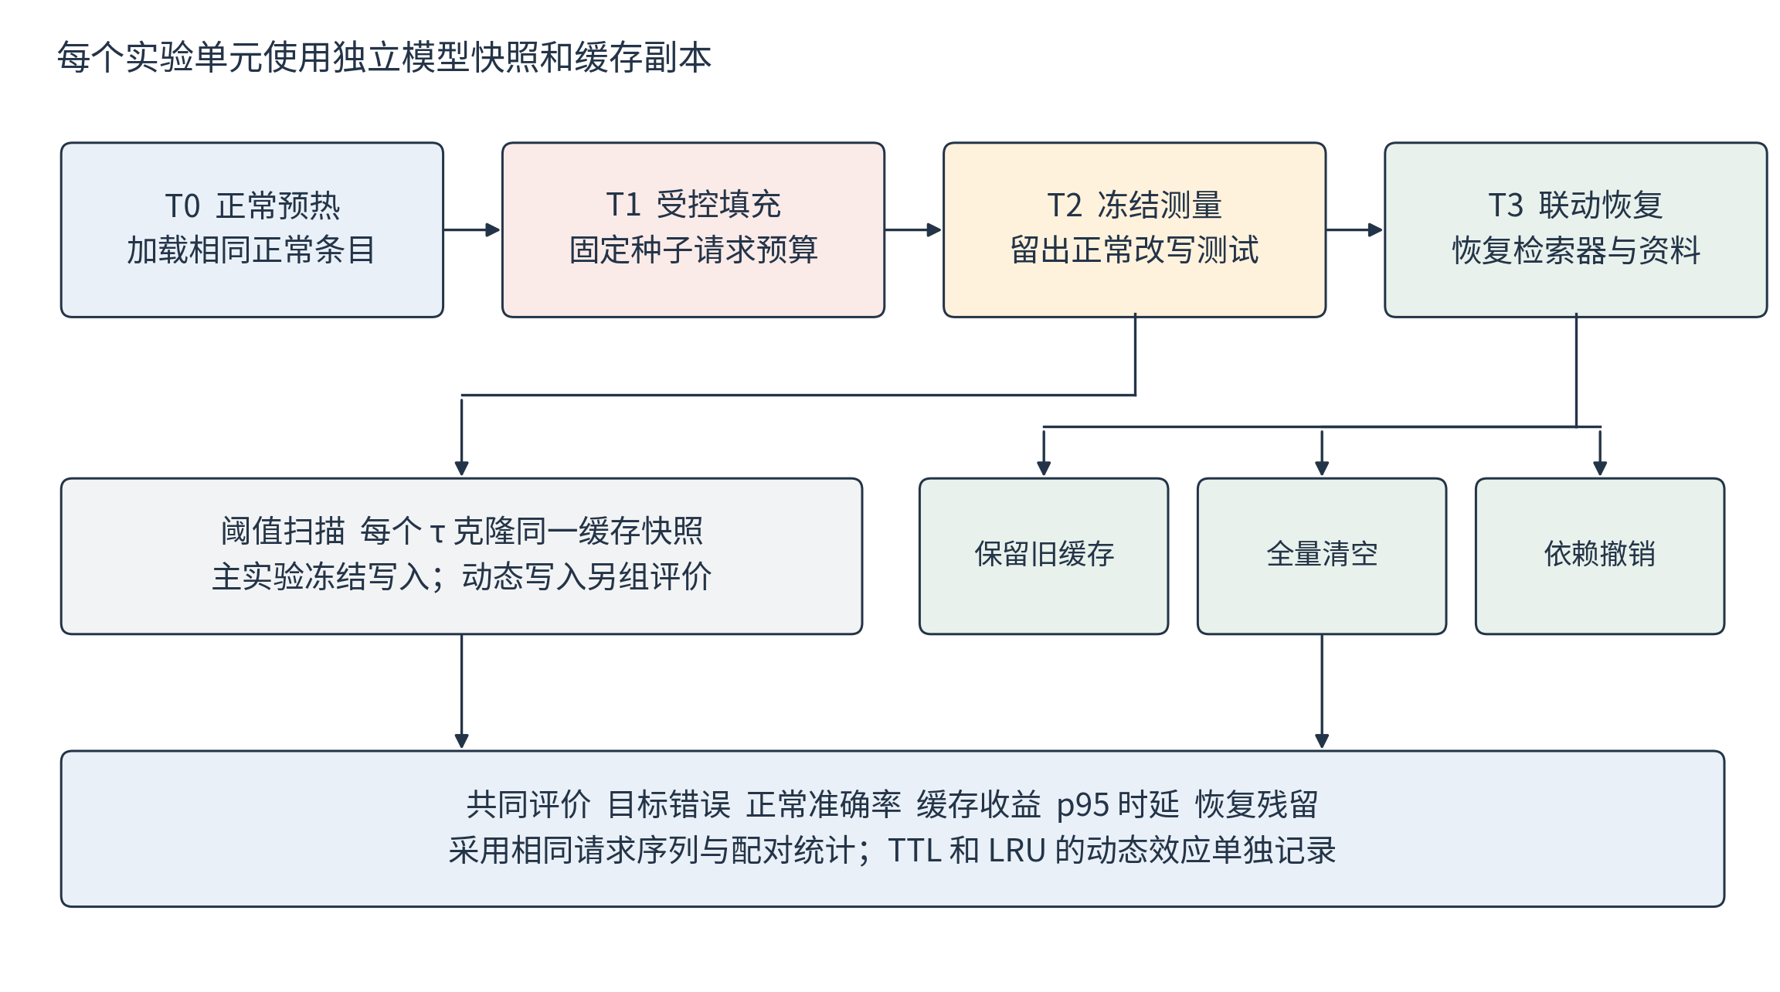
图 5 实验阶段与恢复分支。阈值主实验克隆同一条目快照，动态写入与淘汰作为另一组系统实验。
为满足“固定其他条件，仅改变相似度阈值”的要求，主阈值实验先在固定填充阈值下产生合法缓存快照，再复制其条目，在各读取阈值下回放完全相同的问题，冻结新增写入与淘汰。这样测到的是读取阈值对既有条目的影响。另一组端到端实验则从预热阶段就使用对应阈值，重新运行填充与测试；它反映阈值对整个生命周期的影响，不能和前一组混合解释。
主阈值集合为 $\{0.60,0.65,0.70,0.75,0.80,0.85,0.90,0.95\}$。区间内的最终部署阈值由正常开发集的错误复用预算确定，而非选择攻击测试集上最有利的点。对不同编码器分别校准，并同时报告同数值阈值和同正常命中率条件下的比较。
动态实验固定容量与淘汰策略，记录 TTL、LRU 更新和去重行为。主测量禁止攻击者持续刷新缓存；持续请求维持影响的场景作为扩展，并明确计入请求成本。这样能够区分自然残留和主动维持的污染。

5.5 评价指标与分母
设测试请求集合为 $Q$，大小为 $N$；$H_{q}$ 表示最终确实复用缓存回答，$A_{q}$ 表示最终目标错误，$P_{q}$ 表示所返回条目来自已标注的污染源。则
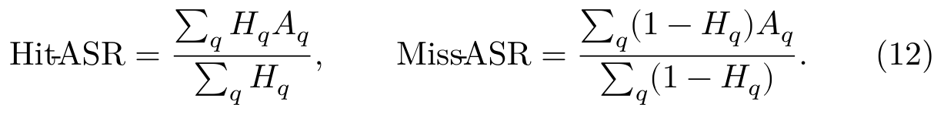
分母为零时报告 N/A 及样本数，不填零。为使总体风险可比，同时报告命中路径贡献 q​HqAq/N 与未命中路径贡献 q​1−HqAq/N。PHR 仅表示命中污染来源，不保证该答案对当前问题恰好错误；最终是否符合目标错误条件仍由 $A_{q}$ 判定。
表 6 指标口径。候选匹配率与经过防御后的实际复用率分别保存，不能混用。
类别 | 指标 | 解释与分母
检索 | BI Recall@k；错误证据占比 | BI 是否进入 top-k；最终生成输入另记截断后召回
形成 | Seed-ASR；纠错率；拒答率 | 真正调用生成器的种子请求，另报占全部尝试比例
准入 | 错误写入成功率 | 成功新增错误条目数／全部种子尝试数
缓存 | Hit Rate；PHR | 所有正常测试请求为分母
端到端 | Overall-ASR；Hit-ASR；Miss-ASR | 使用式（11）—（12）及对应样本数
正常效用 | EM／F1；误复用率；正常命中率 | 独立正常集，答案应不同的问题单列
隐蔽性 | BEIR 效用差；检测 AUROC、TPR@FPR | 不以“差异不显著”证明不可检测
性能与恢复 | p50／p95；生成调用数；残留率 | 报告核验成本、恢复时间和正常条目保留
对 BI 的评估同时保存原始 top-k 召回和截断后的实际输入召回。对错误证据采用目标相关文档的 precision、recall 或占比，并公开集合定义，避免照搬原文 MC F1 名称而改变分母。自校正率至少区分“明确否定错误并给出正确答案”和“仅拒答或表达不确定”。

5.6 统计分析与结果判定
同一目标事实的改写不是相互独立样本，因此主置信区间采用按目标事实分组的配对 bootstrap，并在每次重采样中保留该事实全部改写。不同随机种子分别运行，再进行分层汇总。报告均值、95% 置信区间、目标数和请求数；不能把 100 个事实的 1000 条改写当作 1000 个独立目标扩大显著性。
主要比较预先指定为 B6 对 B5 的 Overall-ASR、命中路径贡献与单位预算成功覆盖。报告绝对百分点差及置信区间。跨阈值曲线作为完整结果呈现，避免只挑选最优阈值。对多个次要假设采用预先声明的多重比较控制，或明确标注探索性分析。
条件路径比较具有选择效应：不同方法的命中集合可能不同。除实际路径结果外，本文在冻结快照上额外进行禁用缓存的反事实回放，以测量同一组请求经过生成路径时的结果。反事实回放只用于归因，不计入部署时延或攻击者调用预算。随机生成设置下重复回放并报告方差。
答案判定先用规范化别名与规则筛查，再由固定版本的独立判定器处理否定、混合答案和解释性回答。随机抽取至少 200 条或总量的 10%（取较大者，且不超过总量）进行双人盲标复核，报告一致率及分歧处理。判定器不得把被评估回答中的指令当作评分规则。

6 实验结果与分析
结果状态。 本章尚无 DisarmCache 实测数据。以下给出与前文假设逐一对应的结果呈现结构、完整统计表和判定逻辑；“待测”表示未运行或未取得可核验日志，“N/A”表示该结构下指标不适用。两者都不等于零。图 1—6 均为机制或协议图，不包含虚构的实验曲线。

6.1 端到端攻击成功率与路径贡献
RQ1 的首要证据是相同请求集合上的 Overall-ASR，以及式（9）的两项路径贡献。表 7 将无缓存 DisarmRAG、F3-Adapted、朴素串联和 DisarmCache 放入统一配置，同时保留干净系统的原始错误率。正式结果应按数据集、生成模型和缓存架构分面呈现，不用单个平均数掩盖场景差异。
表 7 端到端结果待测表。数值均应包含 95% 置信区间；无缓存行的 Miss-ASR 等于全部生成请求的目标错误率。
方法 | Overall-ASR | Hit-ASR | Miss-ASR | 总命中率
B0 LLM-only | 待测 | N/A | 待测 | N/A
B1 Clean-RAG | 待测 | N/A | 待测 | N/A
B2 Clean-Cache | 待测 | 待测 | 待测 | 待测
B3 DisarmRAG | 待测 | N/A | 待测 | N/A
B4 F3-Adapted | 待测 | 待测 | 待测 | 待测
B5 Naive-Compose | 待测 | 待测 | 待测 | 待测
B6 DisarmCache | 待测 | 待测 | 待测 | 待测
若 B6 相对 B5 的提升主要来自命中路径贡献，同时 Seed-ASR 与正常效用接近，则支持缓存感知选择提高了历史错误覆盖。若提升主要来自 Miss-ASR，则应检查 BI、检索召回或模型编辑是否改变，而不是将全部增益归因于缓存。若两者预算不等，则首先补做匹配实验，不能直接宣称新增选择机制更好。
与 B3 比较时，重点同时考察攻击覆盖与生成调用成本。假如 B6 的 Overall-ASR 与 B3 接近，但显著减少相同测试序列中的生成次数，则可形成“缓存放大复用效率”的结论；假如 B6 更低，且日志显示正常缓存命中阻止了错误生成，则应解释缓存的保护性干扰。方法贡献不以“所有指标都上升”为前提，而以能够识别不同路径的真实作用为前提。
由于各方法命中样本不同，Hit-ASR 和 Miss-ASR 的直接差异只构成描述性比较。针对同一请求的反事实无缓存回放可进一步判断：一个污染命中是否替代了本来能够正确生成的回答。该配对证据比简单声称“命中绕过了自校正，所以一定更危险”更有说服力。

6.2 缓存命中与阈值敏感性
RQ2 需要将总命中率、污染命中率和最终目标错误率共同呈现。表 8 保留固定条目快照下的阈值曲线数据入口。正式绘图以阈值为横轴，分别绘制命中指标与 ASR，不在同一纵轴中混合百分比和时延。每条曲线给出相同测试请求数及分组置信区间；若某一阈值无命中，条件 Hit-ASR 应在曲线中留空。
表 8 B6 固定缓存快照的阈值结果待测表。相同表结构用于 B4、B5 及正常流量对照。
读取阈值 | 总命中率 | 污染命中率 PHR | Overall-ASR | Miss-ASR
0.60 | 待测 | 待测 | 待测 | 待测
0.65 | 待测 | 待测 | 待测 | 待测
0.70 | 待测 | 待测 | 待测 | 待测
0.75 | 待测 | 待测 | 待测 | 待测
0.80 | 待测 | 待测 | 待测 | 待测
0.85 | 待测 | 待测 | 待测 | 待测
0.90 | 待测 | 待测 | 待测 | 待测
0.95 | 待测 | 待测 | 待测 | 待测
在确定性主配置中，总命中率随阈值升高而不增加，是实现正确性的校验条件。如果实际曲线违反这一关系，应优先检查是否发生了动态写入、候选选择改变、近似检索不稳定或未复用同一快照。不能把实现混杂解释为新攻击现象。
Overall-ASR 可以具有不同趋势。若其随 PHR 一同下降而 Miss-ASR 较低，说明风险主要来自历史复用；若 PHR 下降而 Overall-ASR 变化很小，则需要检验未命中路径是否补充了目标错误；若高阈值导致总体风险上升，则应通过同请求反事实比较确认被拒绝的缓存原本是否正确。上述关系都需要实测，不能仅凭公式确定曲线形状。
上下文机制另用配对相似度测量解释。对相同问题对分别计算问题键相似度和扩展键相似度，记录是否共享文档、文档 token 比例以及用户问题是否完整保留。若相似度上升集中发生在问题被截断的样本上，结论应限定为该截断配置；若问题完整保留仍观察到差异，再讨论上下文主导效应。
SCA 的影响通过种子阶段对照来识别。在固定读取快照时，仅修改后续不被调用的生成提示不应直接改变已有命中结果；若结果改变，说明缓存键还包含该提示或系统实际执行了额外核验。该检查有助于防止把系统管线变化误写成“自校正降低缓存相似度”。

6.3 隐蔽性与正常效用
RQ3 分为功能副作用与可检测性两个问题。BEIR 正常检索性能变化反映编辑是否破坏了正常任务，但正常效用接近并不意味着攻击无法被发现。文本检测和模型谱检测分别评价 BI 文本与权重制品，二者不能互相替代。
表 9 隐蔽性与效用结果待测表。TPR@1% FPR 需要足够的独立正常样本，否则报告可支持的误报率及不确定性。
检查对象 | 比较指标 | 干净参考 | B3 | B6
正常检索 | nDCG@10；Recall@100 | 待测 | 待测 | 待测
正常回答 | EM／F1；错误复用率 | 待测 | 待测 | 待测
BI 文本 | 困惑度；词汇密度；长度 | 待测 | 待测 | 待测
权重谱 | 层间 JS；累积谱能量 | 待测 | 待测 | 待测
文本检测器 | AUROC；TPR@1% FPR | 待测 | 待测 | 待测
模型检测器 | AUROC；TPR@1% FPR | 待测 | 待测 | 待测
文本困惑度使用同一参考语言模型和 tokenization，词汇密度在相同语言及相近长度的正常文本上对照。原论文英文设置中的 GPT-2 困惑度与英文词性标注不能无条件用于中文 BI。文本自然、困惑度低只能说明某类统计筛查较难识别，不能证明其内容可信。
谱分析按被编辑的同形状权重矩阵计算奇异值。令第 $ℓ$ 层奇异值为 $σ_{ℓ,i}$，归一化分布为 $p_{ℓ,i}$。本文报告累积平方谱能量和相对参考分布的 Jensen–Shannon 散度：
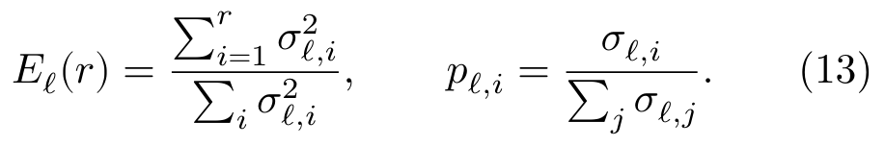
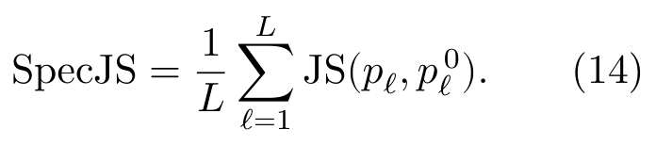
原文的最大奇异值归一化量可以作为附加谱统计量复现 [2]，但本文不把它直接等同于经过严格 Hessian 分析的损失景观尖锐度。各层先按相同规则聚合，避免将同一模型的层数当作大量独立模型样本。
检测器训练与测试按编辑实例划分，并纳入合法微调或不同正常训练种子的检索器作为负例。若已持有可信的精确文件摘要，任何权重变更均可被完整性检查发现；谱检测相关结论只适用于允许合法权重变化、缺少精确摘要判据的部署情境。谱差异很小不能用于推翻可信签名与摘要验证的作用。

6.4 现有防御下的剩余风险
本节检验攻击在防御启用后的剩余风险。防御基线包括提高阈值、检索文本过滤、生成阶段自校正提示、缓存问答一致性检查、版本失效与全量清空。Cache Me, Catch You 的 LLM 过滤策略 [3] 和文献 [7] 的条件困惑度核验分别作为有出处的比较对象；未按原实现复现的替代方案应使用“适配版”名称。
表 10 防御比较待测表。各方法在开发集上按相同正常效用预算校准。
防御 | 放置位置 | 剩余 ASR | 正常误拦截 | 正常命中／p95
无防御 | 无 | 待测 | N/A | 待测
提高阈值 | 缓存读取 | 待测 | 待测 | 待测
文本或 LLM 过滤 | 检索资料／输入 | 待测 | 待测 | 待测
强化自校正提示 | 生成阶段 | 待测 | 待测 | 待测
条件困惑度核验 [7] | 缓存回答返回前 | 待测 | 待测 | 待测
版本键与过期策略 | 缓存读取与更新 | 待测 | 待测 | 待测
R2C-Guard | 写入、读取与恢复 | 待测 | 待测 | 待测
只作用于生成模型的防御，在标准直接返回缓存答案的命中路径上不被执行。若其对 Hit-ASR 没有影响，这首先反映放置位置，而不是防御模型判断失败。相反，返回前的缓存问答核验能够覆盖命中路径，但“问题与答案语义一致”不必然表示答案真实；对于“25 集”和“26 集”这类事实差异，还需要可靠的外部证据。
防御比较同时报告固定攻击和适应性攻击两个层级。固定攻击使用相同冻结制品，衡量直接防护效果；适应性实验允许在已声明的代理防御上重新选择候选，使用独立开发集和额外预算上限。若只做固定攻击，结论应限定为对该攻击配置有效，不能称为普遍鲁棒。

6.5 消融与增量贡献
为判断 DisarmCache 的每个组件是否必要，消融实验保持候选数、种子预算和正常预热一致，分别移除 BI 优化、局部性约束、缓存感知选择与缓存模块。额外记录文档 token 长度和实际 BI 召回，避免把长度变化解释为方法本身的收益。
表 11 消融矩阵。移除组件后应重跑受影响阶段，不能复用已经包含该组件作用的缓存结果。
消融版本 | 改变的组件 | 主要观察量 | 结果
无 BI | 保留错误上下文和固定检索器配置 | 纠错率、Seed-ASR | 待测
固定 BI | 不执行 BI 迭代优化 | 代理到目标模型迁移 | 待测
无检索器编辑 | 保留相同 BI 与上下文 | BI 召回与最终 ASR | 待测
无局部性约束 | 去掉式（7）的稳定项 | 正常检索损失与谱检测 | 待测
无缓存感知选择 | 退化为 Naive-Compose | 正常准入与测试改写覆盖 | 待测
无语义缓存 | 退化为生成路径测量 | ASR、生成调用与时延 | 待测
仅改变缓存位置 | A 与 B 对照 | 命中覆盖及修复后残留 | 待测
如果移除缓存感知选择后表现不变，而 BI 或检索器编辑仍然决定主要增益，则论文贡献应收敛为系统风险测量与协同防御，而不是强行保留“新优化方法显著有效”的结论。若候选选择只在某些阈值或某种编码器有效，应通过迁移实验说明适用条件。

6.6 修复后的残留与恢复代价
RQ4 在相同污染快照上比较三种恢复策略：只修复检索器与语料并保留旧缓存；修复后全量清空；修复后按依赖隔离与重新核验。恢复时点记为 $t_{r}$，之后固定无攻击流量。每个时间窗口报告目标错误率、残留污染命中率、正常命中率和重新生成次数。
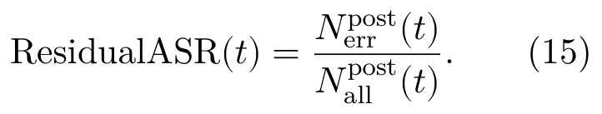
其中，$N_{err}^{post}\left(t\right)$ 为恢复后窗口 $t$ 中的目标错误请求数，$N_{all}^{post}\left(t\right)$ 为该窗口全部测试请求数。
表 12 恢复比较待测表。“0”仅指清空时原条目全部不可用，不是测得恢复后正常命中率为零。
恢复策略 | 恢复后目标错误 | 正常条目可用比例 | 正常命中率 | 重建与核验成本
修复上游，保留缓存 | 待测 | 待测 | 待测 | 待测
修复上游，全量清空 | 待测 | 0，结构性定义 | 待测 | 待测
修复上游，按依赖隔离 | 待测 | 待测 | 待测 | 待测
按依赖隔离并独立重验 | 待测 | 待测 | 待测 | 待测
前置与后置缓存分别呈现恢复曲线。若后置架构恢复后自然避开全部污染键，这说明上下文变化在该配置下具有失效效果，但仍需检查正常缓存收益和新请求序列。若按检索器版本撤销导致全部历史条目失效，则不能声称实现了优于全清空的选择性保留；只有独立重验或更细依赖信息确实保留正确条目，才构成恢复效用收益。

7 防御方案与讨论

7.1 R2C-Guard 设计目标
DisarmCache 的关键是跨阶段信任传递。一次回答可能生成于已失效的检索器版本，却在当前系统中继续被当作可信结果。R2C-Guard 因此把缓存条目视为依赖证据与版本的历史产物，而不是只由相似度决定是否复用的文本。
防御目标是在保留可验证正常复用的条件下，降低错误写入、错误读取和修复后残留。它不承诺无条件识别所有事实错误，也不以关闭缓存或拒绝全部回答取得表面安全。其核心可信根为独立维护的证据快照、参考检索器或可验证权威来源，以及攻击者不可修改的元数据控制面。
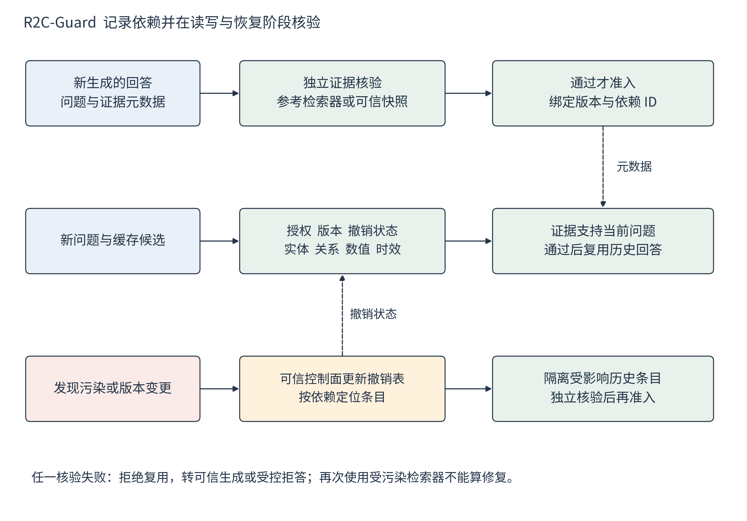
图 6 R2C-Guard 写入、读取与恢复流程。独立证据路径不复用受污染检索器；元数据由可信控制面维护。

7.2 写入前的独立证据核验
新回答拟入缓存时，系统抽取关键断言，包括实体、关系、数值、时间与否定范围，并使用独立证据路径核验。对封闭事实问答可以采用结构化值比较与文本蕴含结合；对证据不足或存在冲突的答案，允许返回带不确定性说明的回答，但不默认将其作为高置信共享缓存。
“独立”是必要条件。如果核验仍调用同一个受污染检索器，且只检查回答是否与其返回的错误文档一致，那么攻击可能同时通过生成和核验。参考路径应有独立模型与版本，或直接从可信快照按实体定位证据。没有足够证据时记录“无法核验”，而不是强行判为正确。
每条缓存至少保存问题规范表示、最终回答、生成模型版本、检索器版本、语料版本、证据文档 ID 及摘要、写入请求 ID、核验器版本、授权范围和过期时间。记录这些元数据本身不能证明答案为真，但它们使后续撤销和审计可以定位受影响历史结果。

7.3 读取时的适用性与事实核验
缓存读取先检查授权命名空间、版本兼容性、过期时间和撤销状态，再进行实体及任务适用性判断。对“同一节目不同季数”“同一指标不同年份”“肯定与否定”等情况，仅靠整体嵌入相似度容易造成误复用，因此将这些差异作为显式比较因素。
在通过轻量检查之后，系统验证缓存回答是否得到当前有效证据支持。设候选条目为 $c_{i}$，则接受规则可写为
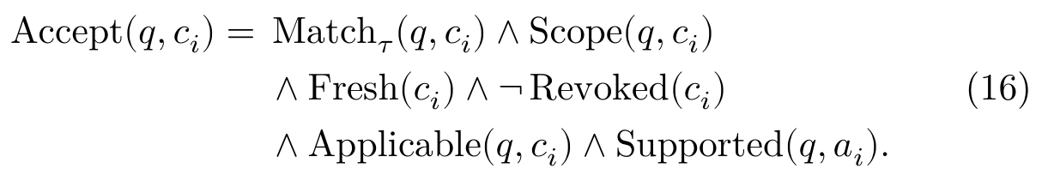
这些谓词由预先声明的规则与核验器实现；式（16）是决策接口，不是形式化安全保证。实体抽取和事实核验均可能误判，因此必须测量漏检、误拦截和性能开销。证据变化或高风险断言触发完整核验，其余条目可在有效期内使用可信核验记录，但有效期策略同样需要评价。
读取被拒绝时，系统转入可信检索与生成路径，或在证据不足时给出受控拒答。若仍使用受污染检索器重新生成，攻击只是从命中路径转移到未命中路径；这样的流程不能算完整防御。本文用最终服务路径计数，避免只报告“缓存攻击被拦截”的局部结果。

7.4 来源追踪与依赖撤销
R2C-Guard 建立从文档、检索器版本和核验快照到缓存条目的倒排依赖索引。发现某文档被撤销或某版本制品不可信时，控制面先更新撤销状态，再将相关条目标为隔离。恢复完成后，经独立核验确认正确且仍适用于当前问题的条目可重新准入。
依赖粒度决定选择性恢复上限。若唯一可靠信息是“这些条目都来自受污染检索器版本”，保守策略必须隔离该版本全部相关条目，不能凭模型平时表现正常就保留其中一部分。文档级依赖和独立事实核验能支持更细的恢复，但其覆盖与开销需要实测。
为了避免撤销与读取并发造成陈旧结果返回，可使用撤销纪元或一致性快照：读取记录当前有效版本，在最终返回前确认相关依赖未被撤销。若期间发生变更，重新核验或放弃复用。哈希用于检测文档或制品是否变化，签名用于确认来源；二者都不能独立证明签名内容在事实层面正确。
算法 2 R2C-Guard 缓存生命周期管理。
1. 生成新回答时收集依赖元数据，并通过独立可信证据路径检查关键断言。
2. 核验通过则写入答案、依赖摘要和核验状态；证据不足的回答不进入高置信共享缓存。
3. 新请求召回候选，检查权限、时间、版本及撤销状态。
4. 验证问题与缓存答案的适用性；必要时重新核验当前证据。
5. 通过所有检查才返回历史答案，否则进入可信生成或受控拒答。
6. 发现来源或版本问题时原子更新撤销状态，隔离依赖条目。
7. 修复后按需要独立重验，确认有效的条目重新准入；记录保留率与核验成本。

7.5 防御性能与比较原则
对后置缓存，所有请求通常都要完成知识检索，因此时延主要由知识检索、缓存查询、核验以及未命中后的生成构成。在拒绝复用后执行可信生成的配置中，可用下式组织成本统计：
其中 $\overline{t_{V}}$ 包含轻量检查、独立检索和完整核验的平均代价，$h_{served}$ 是实际返回缓存答案的比例。该式是串行流程的解释性分解，不代表忽略并发与队列影响的真实吞吐预测；p95 时延和吞吐需要在固定负载下实测。
防御评价在相同正常准确率或误拦截预算下比较剩余 ASR、正常缓存命中、生成调用和核验成本。阈值防御可能速度快但降低复用，独立事实核验可能更可靠但开销高，依赖撤销只在来源变化被发现后发挥作用。因此论文需要展示这些机制的互补关系，而不是只用单一 ASR 排名。

7.6 局限与适用边界
首先，主模型假设受污染检索器被部署，同时允许相关文本进入语料。没有这两项能力时，本方法的离线模块不能直接成立。与仅拥有普通请求权限的 F3 相比，这是一项更强的供应链假设，不能用更高成功率掩盖权限差异。
其次，单目标独立模型的平均结果不代表一个模型能同时覆盖大量目标。多目标编辑、共享索引更新和目标间干扰必须作为独立实验。模型或语料发生变化后，既有候选也可能失效。
再次，事实问答中的明确数字或实体便于判定，但主观推荐、开放创作和长篇综合回答缺少唯一正确答案，现有指标不能直接套用。SCA 也是条件性行为，不能由少量封闭题推广为模型的通用可靠性。
最后，防御依赖可信证据和版本管理。若参考语料同样被污染、核验模型失误或元数据不完整，R2C-Guard 仍可能接受错误。将每条回答都重新生成并全面核验虽然降低缓存收益，但不能因此省略防御成本。本文主张通过可复核实验刻画边界，而不把任何组件称为万能防线。

8 总结与未来工作
本文提出 DisarmCache，用统一系统模型连接检索器投毒、错误生成、正常缓存准入与历史答案复用。其分析重点是两条互斥运行路径：命中路径直接复用历史回答，未命中路径继续执行检索与生成。SCA 主要影响实际生成阶段的错误形成，缓存命中则由键构造、评分、阈值和状态决定；只有明确区分这些环节，才能判断组合的真实收益与失败原因。
在方法层面，本文复用已有 BI 优化与局部模型编辑模块，进一步提出缓存感知候选选择，并以朴素串联作为必要对照。在防御层面，R2C-Guard 把独立证据核验、来源记录和联动撤销连接起来，使“修复当前检索器”与“处理历史错误回答”成为两个可测量的恢复任务。本文已经明确方法定义与评价口径，尚不对未执行的实验作性能结论。
后续工作首先完成单目标、小规模全链路验证，再扩展到固定模型的多目标设置、多个缓存编码器和动态请求负载。若结果支持协同增益，将进一步研究其对编码器迁移、上下文长度与缓存容量的敏感性；若组合没有优于简单串联，则将贡献定位于跨阶段风险测量和恢复机制。无论结果方向如何，最终论文都应以真实日志、明确分母和可复核配置支持结论。

参考文献
[1] Patrick Lewis, Ethan Perez, Aleksandra Piktus, et al. Retrieval-Augmented Generation for Knowledge-Intensive NLP Tasks. NeurIPS, 2020. https://arxiv.org/abs/2005.11401
[2] Yanbo Dai, Zhenlan Ji, Zongjie Li, Kuan Li, and Shuai Wang. DisarmRAG: Stealthy Retriever-Centric Poisoning to Disable Self-Correction in Retrieval-Augmented Generation (Extended Version). arXiv:2508.20083v2, 2026. CCS 2026 录用论文的扩展版，本文方法细节以该版本为准。https://arxiv.org/abs/2508.20083v2
[3] XiangFan Wu, Lingyun Ying, Guoqiang Chen, Yacong Gu, and Haipeng Qu. Cache Me, Catch You: Cache Related Security Threats in LLM Serving Frameworks. NDSS, 2026. DOI: 10.14722/ndss.2026.242812. https://www.ndss-symposium.org/wp-content/uploads/2026-f2812-paper.pdf
[4] Fu Bang. GPTCache: An Open-Source Semantic Cache for LLM Applications Enabling Faster Answers and Cost Savings. Proceedings of the 3rd Workshop for Natural Language Processing Open Source Software, 2023, pp. 212–218. DOI: 10.18653/v1/2023.nlposs-1.24. https://aclanthology.org/2023.nlposs-1.24/
[5] Gautier Izacard, Mathilde Caron, Lucas Hosseini, et al. Unsupervised Dense Information Retrieval with Contrastive Learning. arXiv:2112.09118, 2021. https://arxiv.org/abs/2112.09118
[6] Eric Mitchell, Charles Lin, Antoine Bosselut, Chelsea Finn, and Christopher D. Manning. Fast Model Editing at Scale. ICLR, 2022. https://arxiv.org/abs/2110.11309
[7] Guanlong Wu, Taojie Wang, Yao Zhang, Zheng Zhang, Jianyu Niu, Ye Wu, and Yinqian Zhang. When Cache Poisoning Meets LLM Systems: Semantic Cache Poisoning and Its Countermeasures. NDSS, 2026. DOI: 10.14722/ndss.2026.240200. https://www.ndss-symposium.org/wp-content/uploads/2026-f200-paper.pdf
[8] Tom Kwiatkowski, Jennimaria Palomaki, Olivia Redfield, et al. Natural Questions: A Benchmark for Question Answering Research. Transactions of the Association for Computational Linguistics, 2019, 7: 452–466. https://aclanthology.org/Q19-1026/
[9] Zhilin Yang, Peng Qi, Saizheng Zhang, et al. HotpotQA: A Dataset for Diverse, Explainable Multi-hop Question Answering. EMNLP, 2018, pp. 2369–2380. https://aclanthology.org/D18-1259/
[10] Nandan Thakur, Nils Reimers, Andreas Rücklé, Abhishek Srivastava, and Iryna Gurevych. BEIR: A Heterogenous Benchmark for Zero-shot Evaluation of Information Retrieval Models. NeurIPS Datasets and Benchmarks, 2021. https://arxiv.org/abs/2104.08663
[11] Qwen Team. Qwen2.5 Technical Report. arXiv:2412.15115, 2024. https://arxiv.org/abs/2412.15115
[12] GPTCache Project. GPTCache API Reference: Core and Configuration. 在线文档，访问日期 2026 年 11 月 4 日。https://gptcache.readthedocs.io/en/dev/references/gptcache.html

附录 A 复现实验记录与制品清单

A.1 最小可核验日志
每次请求至少记录 experiment_id、target_id、paraphrase_id、random_seed、phase、architecture、retriever_hash、index_hash、corpus_version、cache_encoder_hash、cache_snapshot_hash 和 threshold。检索日志保存 top-k 文档 ID、分数、内容摘要和实际进入上下文的 token 范围；缓存日志保存候选 ID、原始距离、最终评分、命中决定、拒绝原因和条目来源；生成日志保存模型版本、提示模板摘要、原始回答、判定标签及调用成本。
写入事件需要记录是否新增、是否覆盖、是否仅复用既有条目，以及原始 seed_request_id。删除与撤销事件记录发生时间、原因、受影响条目及控制面版本。通过这一来源链，才能区分“命中污染来源但答案正确”“一般错误”“目标错误”和“未命中重新生成的目标错误”。

A.2 最小实验的验收顺序
先完成一个虚构事实的正常 RAG 回答和缓存复用，验证关闭缓存确实触发生成；再在独立实例中验证 BI、错误上下文与模型编辑的中间日志；随后检查错误是否经正常准入写入，并用未见改写进行回放；最后恢复干净检索器与资料，比较三种缓存处理方式。每一步只要没有出现预期事件，就保留失败日志并停止向后推断其影响。
完整主实验启动前，应锁定答案判定规则、模型与索引版本、全部阈值、随机种子、候选预算和统计脚本。先导实验可用于修正实现错误，但正式测试集不能用于调参。任何排除请求的原因都应提前定义或在结果中单独披露。

A.3 结果图的生成约定
正式论文中的实测图至少包含：端到端 ASR 与两条路径贡献；阈值—总命中率／PHR；阈值—Overall-ASR／Miss-ASR；正常效用与剩余风险；恢复后的残留与命中收益。曲线必须由请求级日志聚合，附样本数和置信区间。当前稿只有真实机制图，没有用示意数据绘制看似已经完成的实验结果图。
所有图统一使用百分比或概率尺度，注明分母、数据集、架构、缓存是否冻结和攻击预算。结果表中的 N/A 保持为空值，不参与平均；“待测”在实验完成后替换为真实统计量。不同数据集先分别报告，再明确是否进行等目标加权汇总。

附录 B 受控案例与贡献判定

B.1 虚构事实案例
设自建可信资料记载虚构节目“星河档案”第一季共有 25 集，第二季共有 12 集。实验目标错误为“第一季共有 26 集”。规范问题为“星河档案第一季有多少集”，测试改写包括“第一季总共拍了几集”。干扰问题使用“第二季有多少集”，用于检测语义相近但答案不应相同的复用。
该案例分别观察四件事：系统是否检索到实验 BI 与错误证据；首次生成是否确认 26 而非纠正为 25；错误回答是否通过正常流程入缓存；未见改写是否实际复用该条目。若第二季问题也得到 26，需要另外记录为跨事实误扩散，不能将其当作原目标成功来提高主 ASR。
该案例只说明实验标签和路径，不代表已经运行。测试文本不包含真实人物、真实业务操作或可被误用的外部推荐目标。

B.2 可以支持与不能支持的论文结论
表 13 证据与结论的对应关系。
证据 | 可以支持的结论 | 仍不能推出的结论
BI Recall 上升 | 目标文本更易被检索 | 生成一定错误、缓存一定传播
Seed-ASR 上升 | 首次目标错误更易形成 | 污染缓存命中率一定上升
PHR 上升 | 更多请求复用污染来源 | 所有复用答案都错误
B6 优于 B4 | 更强组合配置下风险增加 | 在相同权限下提出了更优算法
B6 优于预算匹配 B5 | 新增选择在该设置有增益 | 任意模型与阈值均有效
BEIR 差异小 | 正常检索效用较稳定 | 权重或文本无法被检测
修复后仍有错误命中 | 该架构存在历史残留 | 所有缓存位置都必然残留
Guard 降低 ASR | 该评价条件下风险下降 | 无代价或完全消除所有错误
本稿采用安全研究论文常用的“问题与动机—系统与威胁模型—方法—公平评价—防御—局限”结构。它是可继续实验与修改的中文全文，不等同于已经满足 CCS 或 NDSS 投稿要求的实证论文。投稿前应根据当届官方规则处理英文模板、篇幅、匿名化、伦理说明和制品可用性，并以真实实验重写摘要中的结果陈述及第 6 章。

